1 如何查看自己安卓手机的Android Device ID
电话，启动拨号界面，然后输入“*#*#8255#*#*”即可进入GTalk Service Monitor界面了。
Device ID 既是

http://developer.samsung.com/android/technical-docs/How-to-retrieve-the-Device-Unique-ID-from-android-device (关于获取device id)

2 手机号码获取问题—并不是所有手机都可以获取到手机号
http://www.cnblogs.com/growing/archive/2010/11/19/1881372.html
http://blog.csdn.net/sunny2come/article/details/8290023

3 网页上连接，打开手机app，没有的话，默认跳转到下载链接

HTML 文件 ：

<!doctype html>
<html>
<head>
<meta charset="utf-8">
<title>App Redirection</title>
</head>
<body>
<a href="market://search?q=com.icloudkey.token">open app</a>
</body>
</html>

App 的 anroidmanifest.xml 文件里面启动界面的 Activity添加：
<intent-filter>
<category android:name="android.intent.category.BROWSABLE"/>
<category android:name="android.intent.category.DEFAULT"/>
<action android:name="android.intent.action.VIEW"/>
<data android:scheme="market"
android:path="//search?q=com.icloudkey.token" />
<!-- <data
android:host="my.com"
android:scheme="m" /> -->
</intent-filter>

4 Android API 文档离线
D:\android_develop\android_setup\android-sdk-windows\docs\index.html
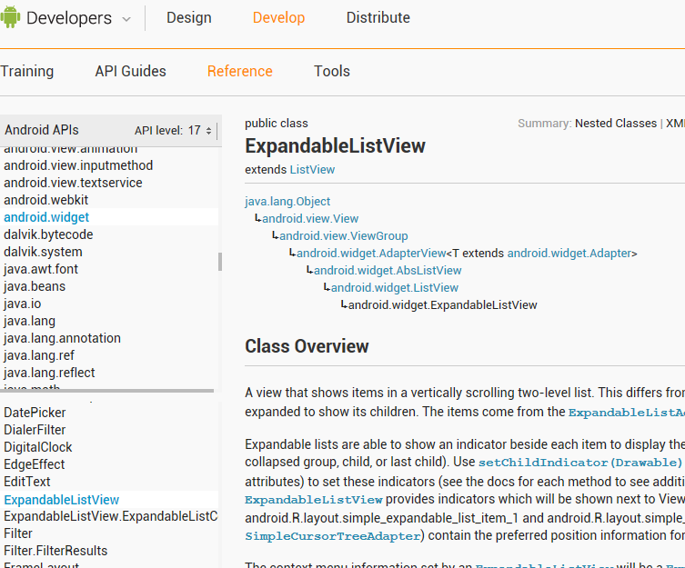

5 TextView属性
Android:drawableLeft 左边放图片
Android:selectAllInfocus 如果文本框的内容可选择，设置当它获取焦点时是否自动选中所有文本， 一般应用EditText;

